Тема урока: Практическая работа «Обработка боковых срезов и нижнего среза изделия»

Сегодня у нас урок практического повторения.
А сейчас я предлагаю вам рассказать всё, что вы знаете о ночных сорочках.
Перед вами образец готового изделия – ночная сорочка.

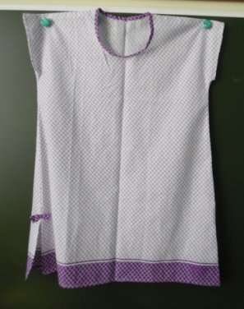
Сделайте анализ образца ночной сорочки по предложенному плану.
План анализа образца
- – к какой группе одежды или белья относится? (Сорочка – это нательное бельё для сна)
- – из какой ткани сшито? (Сшита сорочка из хлопчатобумажной ткани)
- – детали и их название (Перед, спинка)
- – форма деталей (Напоминает форму трапеций)
- – названия контурных срезов (Боковые, плечевые, срезы пройм, срез горловины, нижний срез)
- – какие швы применяются? (Запошивочный шов, шов вподгибку с закрытым срезом, обтачной, настрочной)

Технологическая последовательность пошива ночной сорочки
- Обработка плечевых срезов
- Обработка среза горловины
- Обработка боковых срезов
- Обработка срезов пройм
- Обработка низа изделия
- Влажно-тепловая обработка, складывание.

Работа будет выполнена на «отлично» если:
- ширина обтачки равна 15 мм;
- строчка ровная 1-2 мм от сгиба;
- ширина канта 1-2 мм;
- влажно-тепловая обработка выполнена качественно.

Приступая к выполнению практической работы нельзя забывать:
- выполнять правила техники безопасности;
- соблюдать порядок на рабочих местах;
- выполнять работу аккуратно, соблюдая технологическую последовательность.
- Практическое выполнение задания, ориентация на образец готового изделия и операционно-технологическую карту.

ЗАДАНИЕ:
Сделать анализ образца ночной сорочки по предложенному плану
. 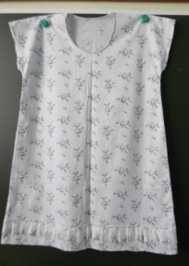
- – к какой группе одежды или белья относится?
- – из какой ткани сшито?
- – детали и их название :
- – форма деталей :
- – названия контурных срезов:
- – какие швы применяются?

Технология дәфтәрегезгә язып, фотосын минем почтага җибәрергә: flyura-askarova@mail.ru

